1925 ГОД: СЫЗРАНЬ НА СТРАНИЦАХ ВЕКОВОЙ ДАВНОСТИ

22 АВГУСТА (СУББОТА), № 142

Передовица номера сообщает всем подписчикам газеты о том, что пришло время возвращать долги. 1924 год был трудным, неурожайным и редакция газеты сделала послабление подписчикам-крестьянам и не отменяла подписку за неуплату. Работали в убыток, но долги не спрашивали, так как газета является важным, а порой и единственным, источником информации для всего крестьянства. Но 1925 год ожидается урожайным, шаткое положение крестьян укрепится, и газета просит оплатить накопившийся долг. За помощью они обращаются к работникам сельсоветов. За это редакция газеты согласна выплатить 10 процентов с собранной суммы. Работу следует начать, как только получат списки местных должников.
Печальные новости пришли с границы в Минском районе. Польский солдат, выстрелив через границу, смертельно ранил нашего пограничника Костричева. Наркоминдел отправил в польскую миссию ноту с требованием передать этот случай на расследование смешанной комиссии. К слову, это не первый случай случайных выстрелов со стороны польской границы.
14 августа в Москву прибыли делегаты от работников просвещения Франции, Бельгии и Германии. Среди учителей есть несколько профессоров. Цель делегации – своими глазами увидеть культурно-просветительное строительство в стране Советов. Председатель делегации Ванден Хевель отметил, что русская революция дала богатый опыт, а потому обязанностью соседних стран является его использовать.
В одной из столовых Берлина, хозяином которой является китаец, было замечено объявление о том, что в заведении запрещается находиться гражданам Англии, в связи с политическими событиями, происходящими в Китае. А вот русским и китайцам обещают скидку.
В Лукинской волости Тихвинского уезда Череповецкой губернии произошло зверское убийство. Селькор Ершов был зарублен топором. По словам очевидцев Ершов был другом всех крестьян, а вот кулаки его люто ненавидели. Прокуратурой приняты все меры по поимке убийцы.
Уком партии продолжает воплощать в жизнь лозунг «Лицом к деревне». На партийную работу посланы секретари волкомов: в Дворянский, Репьёвский, Николаевский, Сызранский, Канадейский и другие волости. В общей сложности партийные работники посланы во все 9 волкомов. Новые работники появились и в Большой Сайманской, Самайкинской, Казаковской, Верхне-Мазинской и Усинской ячейках, также на Печёрском асфальтовом заводе. Посланные работники, несмотря на короткий промежуток времени, развернули бурную деятельность. Изживается замкнутость ячеек. В противоположность прошлому году, намечена положительная динамика в связях между деревенскими организациями партии и деревенскими учреждениями. Работа командируемых в деревню настолько интересна и важна, что редакция газеты «Красный Октябрь» приглашает всех посланных в деревню писать письма в газету с рассказами о своей работе, сообщать в уголке «Жизнь партии» о своих достижениях и ошибках.
Еще в октябре 1924 года Центральный Комитет партии принял постановление о выдвижении рядовых крестьян-передовиков на ответственную работу в руководящие советские государственные и общественные учреждения. По всему СССР теперь в учреждениях работает много крестьян-выдвиженцев. Но не везде выдвиженцы используются должным образом, не везде они получили ответственную работу и не всегда им оказывается поддержка со стороны местных органов власти. ЦК партии учёл опыт мест и центра, все ошибки и недочёты и вынес новое постановление, которое закрепляет и развивает дело выдвижения крестьян на ответственную работу. Рабочие и крестьяне должны сами периодически выдвигать самых активных из своей среды. Партийные организации должны оказывать выдвижению всяческое содействие, помогая крестьянам. Выдвигать нужно из среды крестьян-бедняков, середняков и батраков, принимающих деятельное участие в сельской общественной работе.
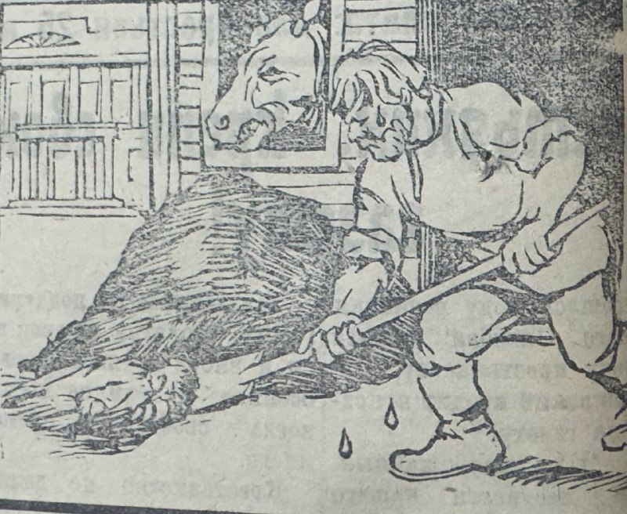

Илл. 1 - «… Не везде выдвиженцы используются должным образом, не везде они получили ответственную работу…»

В Ульяновском уезде произведено увеличение числа сельсоветов. Организовано вновь 37 сельсоветов – в тех селениях, которые были очень удалены от своих административных центров, что было неудобно для крестьянства. Вот некоторые изменения, которые коснутся Сызранского уезда. Сёла Климовка, Левашёвка (Усольской волости) и Кяхта (Усинской волости) отойдут в Новодевиченскую волость Ульяновского уезда. А вот Чириковский сельсовет из Поповской волости перейдёт в Дворянскую волость Сызранского уезда. Проект передачи этих селений находится на утверждении Губисполкома.
Аптекоуправление планирует открытие новых аптек в Сызрани и Ульяновске для более удобного обслуживания приезжих крестьян.
Нелёгкой жизни батраков посвящена отдельная колонка «Жизнь батрацкая». Читатели газеты присылают письма в редакцию и делятся непростыми историями наемных рабочих. Так в селе Сосновый Солонец батрачка Дарья Нуждина нанялась к гражданину Митрофанову. Но по наивности не потребовала от наёмщика закрепления договора. А Митрофанов не заявил в сельсовет о новом работнике. Нуждина работала на износ, наравне с мужчинами, выполняя все указы хозяина. Подорвав здоровье на изнурительной работе, Дарья попала в больницу и для дальнейшего лечения ей было нужно отправиться в Самару. На просьбу оплатить её лечение, батрачка получила отказ. Автор письма под псевдонимом «Селькор» требует заставить Митрофанова расплатиться с батрачкой.
В селе Шигоны Усинской волости, у гражданина Шагалина жил 14-летний беспризорник Афанасьев. Шагалин заставлял мальчика выполнять посильные и непосильные работы. Проработав 9 месяцев, Афанасьев решил уйти и потребовал оплаты за свой труд. Шагалин выплатил ему всего 15 рублей. Мальчик обратился за помощью в сельсовет, но председатель порекомендовал взять 15 рублей и больше ничего не требовать. Автор не понимает почему председатель встал на сторону нечестного нанимателя, а не поддержал ребенка. Не нужно ли привлечь к ответственности председателя и Шагалина?
В деревне Ахметлей Николаевской волости у Перемячкина полтора года работала сирота Халиля Абутева из села Большой Сайман. Работала Халиля за еду, не получая ни копейки. А как только Перемячкин узнал о том, что работникам нужно платить по договору и не нагружать их непосильной работой, то тут же выгнал сироту на улицу без денег и одежды. Сельсовету и инспекции труда нужно взять это дело на контроль и привлечь Перемячкина к ответственности!
Каждый может стать селькором. Для этого не нужно писать в редакцию с просьбой о зачислении. По мере проявления себя в селькоровской работе редакция сама отметит и зачислит пишущего. Важное качество хорошего селькора – честность. Писать нужно коротко, но ясно, в конце заметки делать выводы и вносить предложение. Нельзя пользоваться правом писания в газету в личных целях, за это можно предстать перед судом. А писать нужно обо всем, что интересного происходит в деревне, освещая все проводимые кампании.

Илл. 2 – Работа селькора

В селе Дворянское арендаторы водяной мельницы Кузнецов К.В. и компания весной текущего года производили самовольно массовую порубку кустов и выемку земли на починку плотины из угодий, принадлежащих обществу села. Была создана специальная комиссия для определения ущерба и суммы штрафа. Но по словам корреспондента комиссия молчит и едва ли будет действовать, пока ей не напомнят.
На полесовщика лесного обхода в районе деревни Волынщина Порфирьева Ефима неоднократно поступают жалобы. Печатались заметки в «Красном Октябре» и в стенгазетах, но безрезультатно. По словам местных жителей, стоит только предложить Порфирьеву налить, как он сразу закрывает глаза на все происходящее и можно рубить, и тащить из леса все что хочешь. Селькор Молотов пишет о непорядках в Кузоватовском лесничестве. Его администрация размещается в большом здании. Канцелярия размещена в тесной каморке без окон, но лесничий сидит в просторном кабинете с окнами. Разве это справедливо?
Лесничество села Старая Рачейка передала сельсовету села Демидовка лес для постройки мостов. Но демидовский сельсовет решил распорядиться даром по-своему и продал 14 комлей красного леса в село Еремкино. Виновники председатель и член совета Белякин и Тарасов. Нужно взяться за этих советчиков, а то так без мостов можно остаться.
Из-за сильной засухи, в виду отсутствия дождей с начала мая, большая часть яровых погибла от жары. Пострадавшие хлеба не обещают богатого урожая – едва ли хватит даже на семена.
На улице Ульяновской было решено провести ремонт. Хотя по словам корреспондента Костанского все было и так прекрасно. Широкая дорога, по которой можно было заезжать в четыре лошади. Но местхоз решил улицу Ульяновскую обновить, мостовую сделать уже, по краям поставить столбики и за ограждением озеленить. В итоге мостовая «взбудоражена», камни валяются кучей, лошади расшибают ноги, а строительно-дорожный сезон заканчивается. И судя по всему местхоз занимается политикой «Отрезания спереди и пришивания сзади».
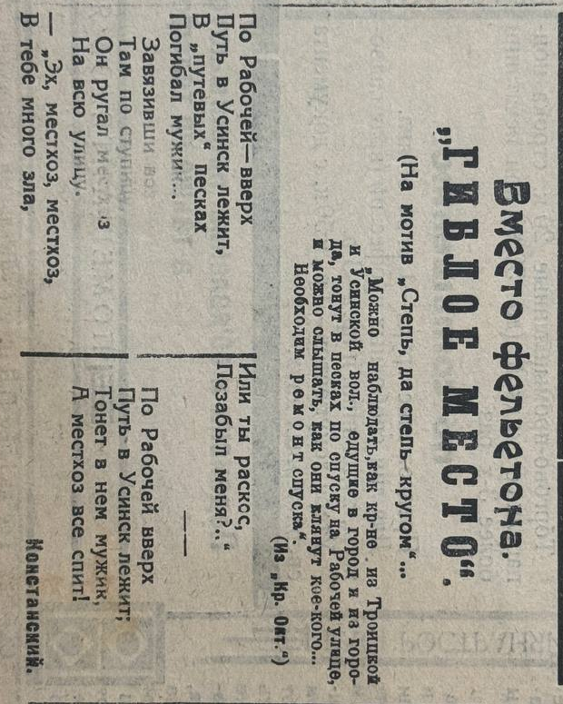
Илл. 3 – Фельетон о состоянии ул. Рабочей.

Публикацию подготовила Анастасия Галямова.

